# INFORME FINAL

En el presente informe se estable cómo el calentamiento global cambiará nuestro planeta en las próximas décadas. Que retos debe enfrentar el ser humano para evitar consecuencias catastróficas y que acciones debe seguir para superarlos.

Se realizó un análisis desde la década del 30 hasta la actualidad.

# Consecuencias del cambio climático

El cambio climático trae consecuencias como desertización y degradación de la tierra, incendio cada vez más frecuentes y la subida del nivel del mar, el cual se estima que para finales del presente siglo se encontrara alrededor de los dos metros.

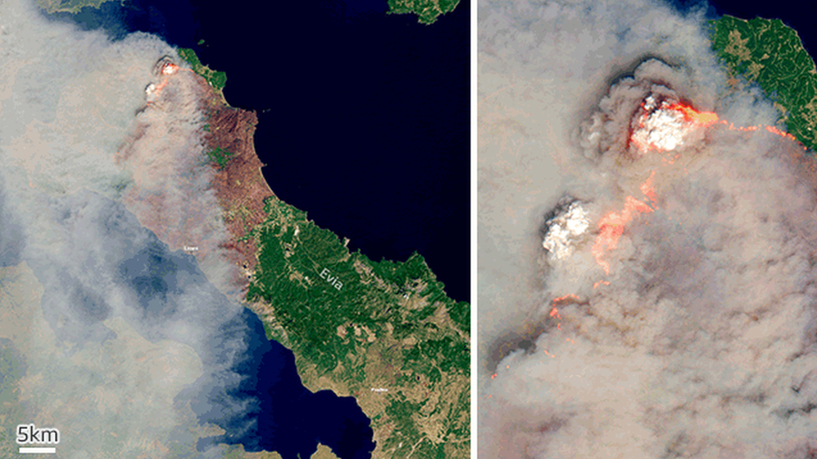

Imagen 1. Los fuegos en Evia, Grecia, han sido una de las últimas señales del calentamiento global.

# El cambio climático es generalizado, rápido y se está intensificando

Para quienes viven en Occidente, los peligros del calentamiento global ya no son algo lejano, algo que impacta a personas que viven en otros lugares: es ya parte de nuestra vida cotidiana.

El cambio climático no es un problema del futuro, está aquí y ahora y afecta a todas las regiones del mundo. La confianza de las afirmaciones sobre las proyecciones es la verdadera fuerza de este informe. En términos científicos, eso significa que es un 90-100% seguro de ocurrirá.

Cada día los efectos del cambio climático se están intensificando, las especies se extinguen, los glaciares se derriten, las avalanchas y deslizamientos aumentan, entre otras consecuencias.

Es de recalcar la responsabilidad de la humanidad por el cambio climático. Ya no hay equívocos, somos nosotros los que debemos y podemos detener esta situación.

# La temperatura puede aumentar más de lo previsto

Hasta 2013, se consideró como límite global seguro para el calentamiento una temperatura de 1,5° C. En el 2018 se determinó que las ventajas de mantenerse por debajo de este límite eran enormes en comparación con un mundo con 2° C más caliente.

El escenario de emisiones más bajo que ha sido evaluado muestra que el nivel de calentamiento se estabiliza alrededor o por debajo de 1,5° C. Esto implica que el ser humano no debe pasar el límite de concentración de CO2 en la atmosfera de 450 ppm. Actualmente nos encontramos con 415 ppm, por lo que la humanidad deber reducir las emisiones de este gas a la mitad para el 2030 y a cero para el 2052.

En el caso de no lograr estas metas, se llegaría al límite entre 2030 y 2052. Bajo este escenario los 1,5° C de aumento de temperatura se alcanzaría en alrededor de una década y el umbral para el 2040.

Gráfica 1. Análisis del cambio de temperatura. El aumento de la temperatura media incrementa la probabilidad de tiempos con climas extremadamente calientes.

# El nivel del mar continuará aumentando, no importa lo que hagamos

En los escenarios actuales, los mares podrían elevarse por encima de lo imaginado, subiendo hasta 2 m para fines de este siglo y hasta 5 m para 2150. Si bien estas son cifras poco probables, no pueden descartarse bajo un esquema muy amplio de altas emisiones de gases de efecto invernadero.

Esto es un escenario bastante negativo, pero incluso si controlamos las emisiones y mantenemos las temperaturas alrededor de 1,5° C por encima de la actual, para el 2100, el mar se abra elevado mínimo 0,5 m.

El aumento del nivel del mar trae consecuencias para las ciudades costeras y hasta países enteros, tal como se prevé que sucederá con Kiribati, que estima que para dentro de 10 años quedará totalmente debajo del mar, siendo el primer país moderno en extinguirse.

Gráfica 2. Aumento promedio del nivel del mar según diferentes escenarios.